09.10.2018г. на отделении «ОиПП» проведён классный час
в группе: 303
тема классного часа: «Аллея Славы. Лапшин И.Ф.»
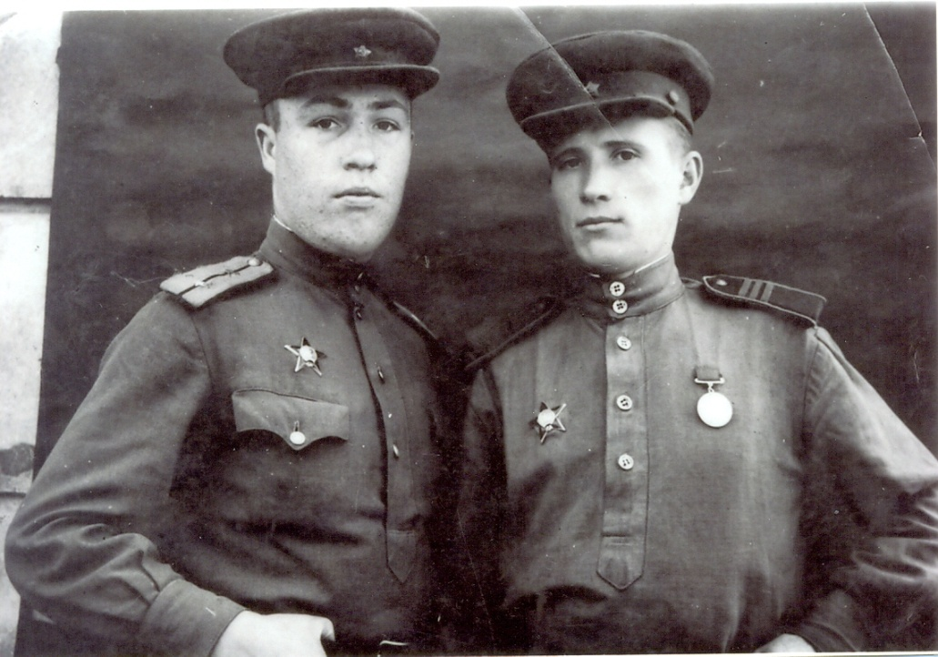

Срочную службу проходил в Амурской военной флотилии.
Когда началась война, добровольно ушёл на фронт.
В 1942 году полковой разведчик Илья Фёдорович был награждён двумя медалями «За боевые заслуги». Затем был переведён в артиллерию.
Был наводчиком, а потом командиром орудия. При форсировании реки Днепр старший сержант Лапшин, заменив наводчика, лично уничтожил танк, два бронетранспортёра, две пулеметные огневые точки и несколько гитлеровцев. В наградном листе отмечалось, что при этом орудие выкатывалось на открытую позицию под огнём противника, чтобы поразить цели прямой наводкой – «чем создавалась возможность для нашей пехоты без лишних потерь продолжать наступление».
Получив звание Героя Советского Союза, Илья Фёдорович был назначен командиром огневого взвода.
Бои продолжались. НА подступах к реке Припяти взвод Лапшина (а это всего две лёгкие полковые пушки) подбил шесть танков и уничтожил до роты противника.

Данное мероприятие проведено библиотекарем Коваленко Л.Н.
Во время проведения классного часа использовались такие методы как: показ презентации.

